Temat projektu: System zarządzania biblioteką
Skład grupy:
Matvieiev Volodymyr 63367
Kornuta Vasyl 62698
Vyrivskyi Rostyslav 63371
Opis: Jest to aplikacja na komputery osobiste służąca do automatyzacji pracy bibliotek. Umożliwia ona rejestrowanie książek i czytelników, kontrolowanie wypożyczeń, a także monitorowanie czasu pozostałego do zwrotu książek do biblioteki.
Język programowania: Python
Moduły
SQLite - moduł przechowujący informacje w postaci bazy danych. Aplikacja sama sprawdza obecność bazy danych podczas uruchamiania. Jeśli jej nie ma, tworzy pustą bazę.
Tkinter - moduł odpowiedzialny za wizualizację danych oraz przekształcanie działań użytkownika w polecenia dla systemu.
Rozwiązywanie potencjalnych problemów
Utrata danych – dane są zapisywane w pliku .db natychmiast po naciśnięciu przycisku „add”
Błąd wprowadzania danych – jeśli użytkownik spróbuje dodać książkę bez tytułu, system przerwie operację i wyświetli komunikat o błędzie.
Czasochłonność projektu
Czas potrzebny na opracowanie projektu wynosi około 60 godzin.
Zasoby sprzętowe
Stacja robocza: komputer stacjonarny/laptop
System operacyjny: Windows 10/11
Oprogramowanie: Python 3.10+, środowisko programistyczne PyCharm.

Czas realizacji projektu
Całkowity czas realizacji wynosi 4 tygodnie i przebiega w czterech etapach.
Etap 1 – projektowanie i tworzenie bazy danych. Czas pracy – 20 godzin.
Etap 2 – opracowanie logiki „backendowej”. Czas pracy – 15 godzin.
Etap 3 – opracowanie interfejsu użytkownika. Czas pracy – 15 godzin.
Etap 4 – testowanie, debugowanie, wdrożenie, usuwanie błędów. Czas pracy – 10 godzin.
Zarządzanie ryzykiem
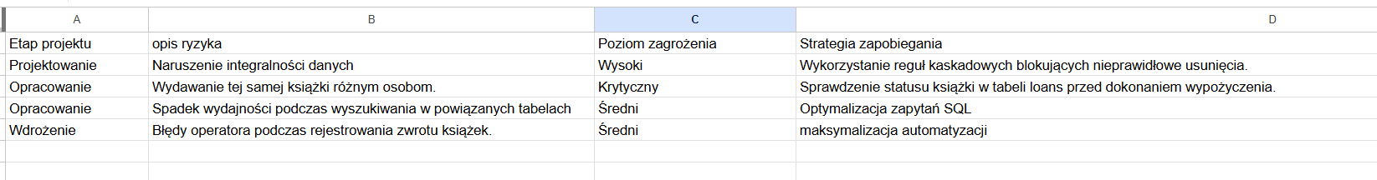
Aktorzy, mechanizmy zawierania i rozszerzania
Aktorzy
Bibliotekarz — główny użytkownik systemu, który zarządza zbiorami, użytkownikami oraz procesem wypożyczania i zwrotu.
System / Baza danych — podmiot drugorzędny (techniczny), zapewniający automatyczną weryfikację statusów i dat.
Specyfikacja przypadków użycia
Zarządzanie książkami i użytkownikami:
Dodaj książkę
Dodaj użytkownika
Wyszukiwanie danych
Usuń wpis
Rozszerzenie: <<extend>> z przypadków użycia „Przeglądaj książki”, „Przeglądaj użytkowników” lub „Przeglądaj dłużników”.
Obsługa czytelników:
Wypożyczenie książki
Włącz: <<include>> Sprawdź dostępność książki (jeśli książka ma status „Issued”, nie można jej wypożyczyć).
Włącz: <<include>> Sprawdź, czy identyfikator użytkownika istnieje.
Zwrot książki
Włącz: <<include>> Zmień status książki na „Available”.
Kontrola i sprawozdawczość:
Wyświetl dłużników / wypożyczone książki
Rozszerzenie: <<extend>> Wyróżnij książki przeterminowane (<<OVERDUE>>). Rozszerzenie to działa na następującym warunku: jeśli data zwrotu jest mniejsza niż data bieżąca.
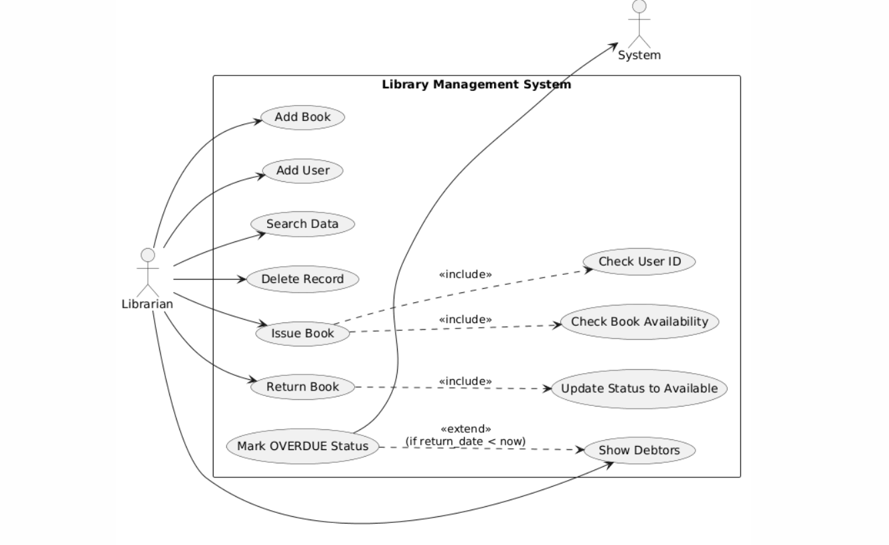
Określenie zasobów – „Co chronić”
Baza danych projektu (library.db): Najcenniejszy zasób. Zawiera uporządkowane informacje o zbiorach bibliotecznych, zarejestrowanych użytkownikach oraz archiwalnych i bieżących wpisach dotyczących wypożyczeń książek. Utrata lub uszkodzenie tego pliku sparaliżuje funkcjonowanie biblioteki.
Spójność logiki biznesowej: Ochrona kodu przed nieautoryzowanymi modyfikacjami, które mogą zakłócić działanie algorytmów.
Dostępność usługi: Możliwość płynnego uruchamiania aplikacji przez pracownika biblioteki w miejscu pracy.
Identyfikacja zagrożeń – „Przed czym chronić”
Utrata danych spowodowana awariami: przypadkowe usunięcie pliku library.db, uszkodzenie bazy danych w wyniku nagłego wyłączenia zasilania komputera lub krytycznej awarii aplikacji podczas zapisywania.
Zagrożenia wewnętrzne i czynnik ludzki: przypadkowe lub celowe usunięcie kluczowych rekordów/użytkowników za pomocą przycisku DELETE. Wprowadzenie nieprawidłowych danych (np. wstrzyknięcie znaków specjalnych do pól „Tytuł” lub „E-mail”), co może zakłócić strukturę zapytań SQL.
Nieuprawniony dostęp fizyczny/lokalny: Dostęp osób postronnych do komputera bibliotekarza, umożliwiający bezpośrednie otwarcie pliku library.db za pomocą zewnętrznych narzędzi i zmianę danych z pominięciem interfejsu użytkownika.
Oszacowanie ryzyka – „Koszty и zysk”
Zapytania SQL z parametrami
Koszt czasu i środków: zerowe koszty finansowe. Wymaga minimalnego nakładu pracy programisty podczas samego pisania kodu.
Wynik: zapewnia stuprocentową ochronę przed atakami typu SQL injection. Osoba o złych zamiarach ani przypadkowy użytkownik nie będą w stanie uszkodzić struktury bazy danych poprzez tekstowe pola wprowadzania danych w programie.
Tworzenie kopii zapasowej bazy danych
Koszt czasu i środków: zerowe koszty finansowe. Wymagany jest minimalny wysiłek związany z skonfigurowaniem najprostszego skryptu systemu operacyjnego do codziennego kopiowania pliku library.db na zewnętrzny nośnik danych lub do bezpłatnej pamięci w chmurze.
Wynik: Gwarantuje szybkie przywrócenie pełnej funkcjonalności biblioteki w przypadku krytycznej awarii zasilania komputera, uszkodzenia dysku twardego lub przypadkowego usunięcia pliku bazy danych.
Walidacja danych wprowadzanych na poziomie interfejsu
Koszt czasowy i finansowy: zerowe koszty finansowe. Wymaga niewielkiego nakładu pracy programisty w celu dodania dodatkowych sprawdzających reguł w pliku ui.py (na przykład sprawdzenie poprawności formatu adresu e-mail przed dodaniem użytkownika).
Wynik: Zmniejsza liczbę błędów logicznych w bazie danych i chroni przed zaśmiecaniem tabel nieprawidłowymi informacjami. Ograniczenie fizycznego dostępu do stanowiska pracy
Koszt czasu i środków: zerowe koszty finansowe. Wymaga jedynie działań organizacyjnych (ustawienie hasła do konta Windows/Linux, na którym pracuje bibliotekarz).
Wynik: Eliminuje ryzyko, że osoba postronna fizycznie usiądzie przy komputerze pod nieobecność pracownika, otworzy bazę danych za pomocą zewnętrznego oprogramowania i ręcznie wyczyści tabele lub umorzy długi.

Harmonogram testów
Uczestnicy testów:
Programista: Przeprowadza podstawowe testy techniczne oraz izolowane testy funkcji i struktury bazy danych.
Użytkownik końcowy (bibliotekarz): Przeprowadza testy odbiorcze. Sprawdza, czy interfejs jest wygodny w obsłudze oraz czy logika działania aplikacji odpowiada rzeczywistym scenariuszom pracy biblioteki.
Metodyka testowania modułów
Moduł 1: Baza danych (db.py)
Metoda: Ręczne i półautomatyczne testowanie funkcjonalne. Sprawdzana jest poprawność tworzenia tabel przy pierwszym uruchomieniu oraz integralność danych (czy rekordy są zachowywane po zamknięciu i ponownym otwarciu programu).
Moduł 2: Interfejs graficzny (ui.py)
Metoda: Testowanie funkcjonalne interfejsu. Sprawdzane jest, czy po naciśnięciu przycisków ADD BOOK i ADD USER książki i użytkownicy są dodawani do tabeli Treeview. Czy wyświetla się ostrzeżenie, jeśli pola „Title” lub „Author” pozostają puste. Czy przycisk DELETE działa poprawnie dla wybranego wiersza i czy lista jest aktualizowana.
Moduł 3: Logika biznesowa (Procesy wydawania i zwrotu — ISSUE / RETURN)
Metoda: Testowanie integracyjne (testowanie interakcji między interfejsem użytkownika a bazą danych). Sprawdzane jest, czy pozycja znika z tabeli dostępnych książek po kliknięciu przycisku ISSUE. Czy wprowadzony identyfikator użytkownika i niestandardowa data zwrotu (Year/Date) są zapisywane w tabeli loans. Sprawdzana jest funkcja RETURN. Czy dane książki są przywracane na ogólnej liście po jej zwrocie. Czy rekordy są poprawnie filtrowane i czy wyświetlane są książki, których użytkownicy nie zwrócili.
Czas trwania testów
Całkowity czas trwania procesu testowania wynosi 5 dni.

Zasada naturalnego styku z użytkownikiem (Psychological Acceptability)
Zasada ta zakłada, że mechanizmy bezpieczeństwa nie mogą drastycznie obniżać komfortu użytkowania systemu, a procedury kontrolne powinny być płynnie zintegrowane z codzienną pracą operatora.
- Implementacja w projekcie: W module interfejsu graficznego (ui.py) stworzonym przy użyciu biblioteki Tkinter, walidacja i ochrona danych zachodzą w sposób niezauważalny dla bibliotekarza. System automatycznie, bez ingerencji użytkownika, weryfikuje istnienie bazy danych library.db podczas każdego uruchomienia i w razie potrzeby tworzy ją od zera. Zabezpieczenie przed utratą danych zrealizowano poprzez natychmiastowy, automatyczny zapis w pliku bazy danych bezpośrednio po kliknięciu przycisku „Add”, co eliminuje konieczność manualnego wywoływania zapisu. Wszelkie powiadomienia i blokady operacji (np. przy próbie dodania książki pozbawionej tytułu) są przekazywane za pomocą przejrzystych, natywnych komunikatów okienkowych, co minimalizuje ryzyko popełnienia błędów logicznych przez człowieka.
Zasada spójności poziomej i pionowej (Horizontal and Vertical Consistency)
Spójność pionowa gwarantuje, że reguły bezpieczeństwa i reguły biznesowe są jednolicie egzekwowane na każdym szczeblu architektury aplikacji (od widoku użytkownika, przez kod logiczny, aż po bazę danych). Spójność pozioma zapewnia, że zbliżone obiekty i operacje wewnątrz systemu są traktowane w identyczny, przewidywalny sposób.
Implementacja w projekcie:
  - Spójność pionowa (Vertical): Ochrona integralności bazy danych przechodzi przez całą strukturę programu. Przykładowo, weryfikacja poprawności wprowadzanych pól tekstowych rozpoczyna się od walidacji interfejsu w ui.py, przechodzi przez warstwę logiczną i zapytania z parametrami w db.py, aż po docelowe ograniczenia nałożone bezpośrednio na tabele w bazie danych SQLite (np. klucze obce oraz reguły kaskadowego blokowania nieprawidłowych usunięć).
  - Spójność pozioma (Horizontal): Wszystkie kluczowe przypadki użycia, takie jak Add Book, Add User oraz Delete Record, wykorzystują ten sam ujednolicony standard obsługi błędów oraz identyczny interfejs graficzny typu Treeview. Dzięki temu system zachowuje pełną spójność operacyjną bez względu na typ przetwarzanych danych.
Zasada minimalnego przywileju (Least Privilege)
Zasada ta nakłada restrykcję, aby każdy podmiot, użytkownik lub proces działający w systemie dysponował wyłącznie minimalnym zbiorem uprawnień koniecznych do poprawnej realizacji powierzonego mu zadania.
- Implementacja w projekcie: System rozróżnia uprawnienia przypisane bezpośrednio do aktora fizycznego oraz uprawnienia techniczne realizowane przez kod backendowy. Główny użytkownik (Bibliotekarz) zarządza zbiorami i procesem wypożyczeń wyłącznie poprzez z góry zdefiniowany zestaw przycisków i funkcji interfejsu graficznego, nie mając bezpośredniego wglądu w kod źródłowy ani konsolę administracyjną bazy danych. Z kolei podmiot drugorzędny (System / Baza danych) realizuje wyłącznie automatyczne operacje weryfikacji statusów i obliczania dat zwrotów, bez możliwości modyfikacji innych parametrów systemowych. Dodatkowym aspektem tej zasady jest rekomendacja ograniczenia fizycznego dostępu do stanowiska pracy poprzez wdrożenie autoryzacji na poziomie systemu operacyjnego (hasło do profilu Windows/Linux), co uniemożliwia niepowołanym osobom bezpośrednie otwarcie pliku library.db zewnętrznymi edytorami SQL.
Zasada domyślnej odmowy dostępu (Fail-Safe Defaults / Default Deny)
Zgodnie z tą regułą, system powinien domyślnie blokować każdą operację lub dostęp, dopóki nie zostaną jawnie spełnione wszystkie restrykcyjne kryteria bezpieczeństwa i poprawności logicznej.
- Implementacja w projekcie: Najważniejszym punktem realizacji tej zasady jest proces obsługi czytelników, a dokładniej przypadek użycia związany z wypożyczeniem książki (Issue Book). Aplikacja domyślnie odmawia zarejestrowania wypożyczenia. Akcja zostaje odblokowana i przetworzona dopiero wtedy, gdy system pomyślnie i bezbłędnie przejdzie dwie wewnętrzne procedury weryfikacyjne: Check User ID (potwierdzenie istnienia czytelnika) oraz Check Book Availability (sprawdzenie czy książka nie posiada aktualnie statusu „Issued”). W przypadku wykrycia jakiejkolwiek niezgodności lub błędu we wprowadzonych danych, system przerywa działanie i powraca do stanu bezpiecznego, nie wprowadzając żadnych modyfikacji w strukturze plików bazy danych.

